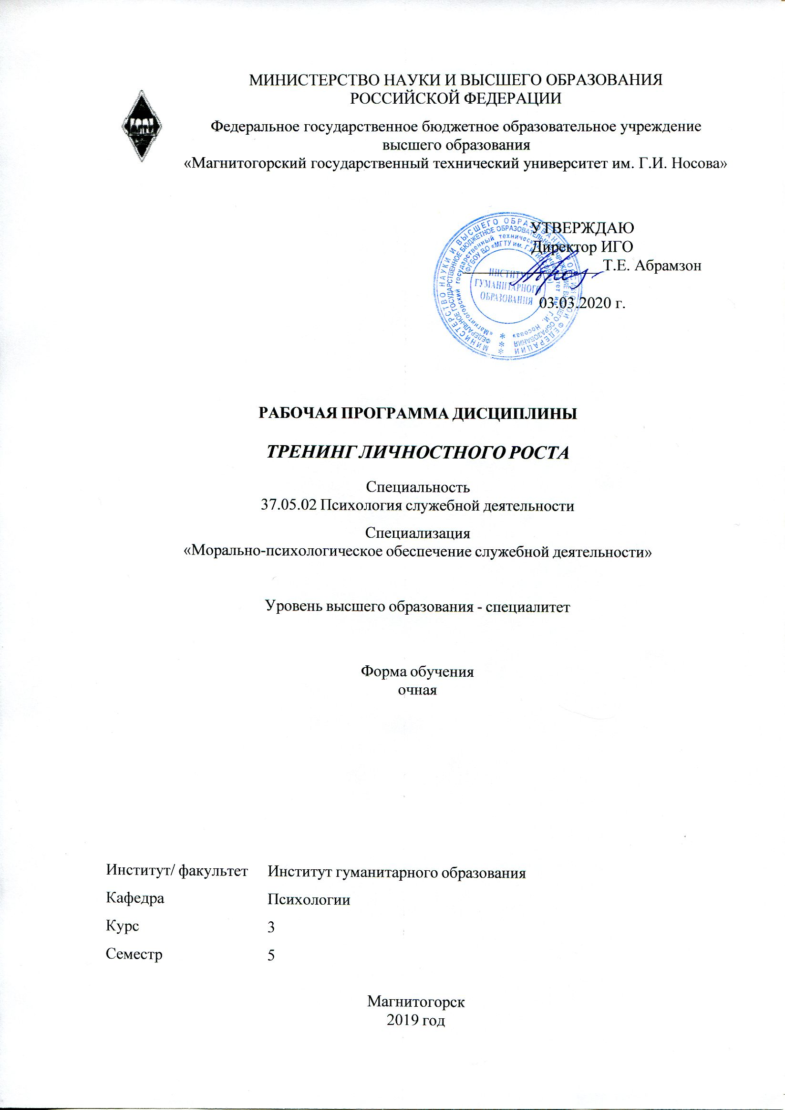 | МИНИСТЕРСТВО НАУКИ И ВЫСШЕГО ОБРАЗОВАНИЯ  РОССИЙСКОЙ ФЕДЕРАЦИИ

Федеральное государственное бюджетное образовательное учреждение
высшего образования
«Магнитогорский государственный технический университет им. Г.И. Носова»
УТВЕРЖДАЮ
Директор ИГО
_________________ Т.Е. Абрамзон

03.03.2020 г.
РАБОЧАЯ ПРОГРАММА ДИСЦИПЛИНЫ
ТРЕНИНГ ЛИЧНОСТНОГО РОСТА
Специальность
37.05.02 Психология служебной деятельности
Специализация
«Морально-психологическое обеспечение служебной деятельности»
Уровень высшего образования - специалитет
Форма обучения
очная
Институт/ факультет |  | Институт гуманитарного образования
Кафедра |  | Психологии
Курс |  | 3
Семестр |  | 5
Магнитогорск
2019 год

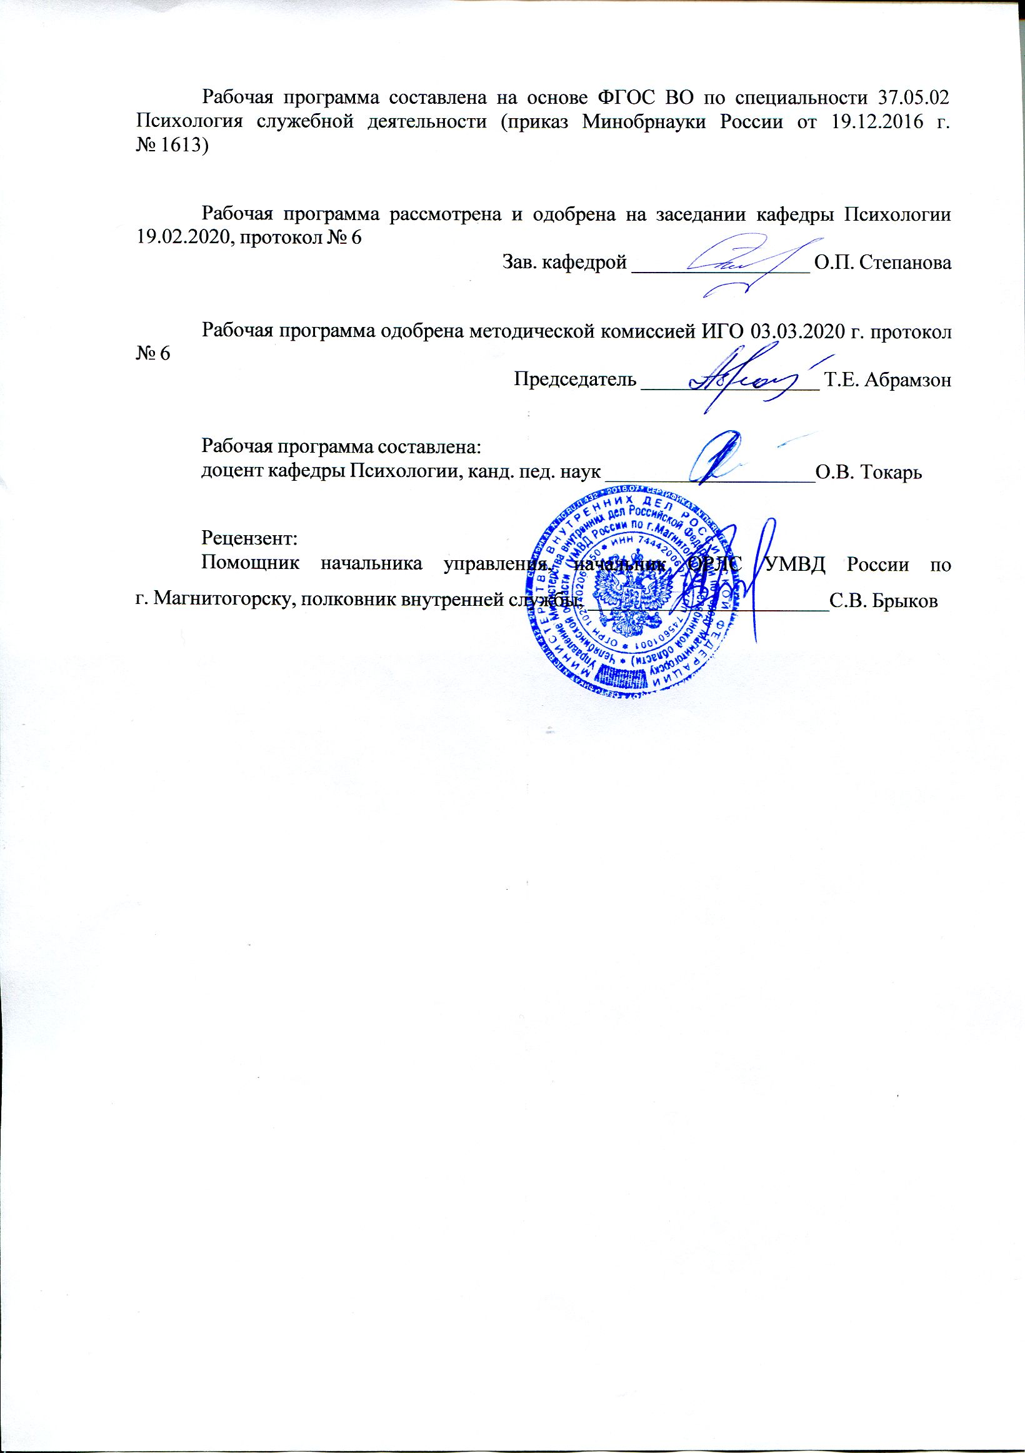
Рабочая программа составлена на основе ФГОС ВО по специальности 37.05.02 Психология служебной деятельности (приказ Минобрнауки России от 19.12.2016 г. № 1613)
Рабочая программа рассмотрена и одобрена на заседании кафедры Психологии
19.02.2020, протокол № 6
Зав. кафедрой _________________ О.П. Степанова
Рабочая программа одобрена методической комиссией ИГО
03.03.2020 г. протокол № 6
Председатель _________________ Т.Е. Абрамзон
Рабочая программа составлена:
доцент кафедры Психологии, канд. пед. наук _______________________О.В. Токарь
Рецензент:
, _________________________


Лист актуализации рабочей программы
Рабочая программа пересмотрена, обсуждена и одобрена для реализации в 2020 - 2021 учебном году на заседании кафедры Психологии
Протокол от __ __________ 20__ г. № __
Зав. кафедрой _________________ О.П. Степанова
Рабочая программа пересмотрена, обсуждена и одобрена для реализации в 2021 - 2022 учебном году на заседании кафедры Психологии
Протокол от __ __________ 20__ г. № __
Зав. кафедрой _________________ О.П. Степанова
Рабочая программа пересмотрена, обсуждена и одобрена для реализации в 2022 - 2023 учебном году на заседании кафедры Психологии
Протокол от __ __________ 20__ г. № __
Зав. кафедрой _________________ О.П. Степанова
Рабочая программа пересмотрена, обсуждена и одобрена для реализации в 2023 - 2024 учебном году на заседании кафедры Психологии
Протокол от __ __________ 20__ г. № __
Зав. кафедрой _________________ О.П. Степанова
Рабочая программа пересмотрена, обсуждена и одобрена для реализации в 2024 - 2025 учебном году на заседании кафедры Психологии
Протокол от __ __________ 20__ г. № __
Зав. кафедрой _________________ О.П. Степанова

1 Цели освоения дисциплины (модуля)
формирование способности обучающихся реализовывать психологические методики и технологии, ориентированные на личностный рост, охрану здоровья индивидов и групп
2 Место дисциплины (модуля) в структуре образовательной программы
Дисциплина Тренинг личностного роста входит в вариативную часть учебного плана образовательной программы.
Для изучения дисциплины необходимы знания (умения, владения), сформированные в результате изучения дисциплин/ практик:
Психология здоровья
Технологии личностного развития
Знания (умения, владения), полученные при изучении данной дисциплины будут необходимы для изучения дисциплин/практик:
Социально-психологический тренинг
Гештальттерапия
Производственная - практика по получению профессиональных умений и опыта профессиональной деятельности
Основы психиатрии
Телесно-ориентированная терапия
Тренинг ассертивности
Основы психотерапии
Подготовка к защите и защита выпускной квалификационной работы
3 Компетенции обучающегося, формируемые в результате освоения
дисциплины (модуля) и планируемые результаты обучения
В результате освоения дисциплины (модуля) «Тренинг личностного роста» обучающийся должен обладать следующими компетенциями:
Структурный  элемент  компетенции | Планируемые результаты обучения
ПК-12 способностью реализовывать психологические методики и технологии, ориентированные на личностный рост, охрану здоровья индивидов и групп
Знать | основные психологические методики и технологии, ориентированные на личностный рост, охрану здоровья индивидов и групп
Уметь | осуществлять планирование и организацию психологических мероприятий, ориентированных на личностный рост, охрану здоровья индивидов и групп
Владеть | навыками использования психологических методик и технологий, ориентированных на личностный рост, охрану здоровья индивидов и групп

 | 4. Структура, объём и содержание дисциплины (модуля)
Общая трудоемкость дисциплины составляет 5 зачетных единиц 180 акад. часов, в том числе:
– контактная работа – 109 акад. часов:
– аудиторная – 108 акад. часов;
– внеаудиторная – 1 акад. часов
– самостоятельная работа – 71 акад. часов;

Форма аттестации - зачет с оценкой
Раздел/ тема  дисциплины |  | Семестр | Аудиторная  контактная работа  (в акад. часах) |  |  | Самостоятельная работа студента | Вид самостоятельной  работы | Форма текущего контроля успеваемости и  промежуточной аттестации | Код компетенции
 |  |  | Лек. | лаб.  зан. | практ. зан.
1. Тренинг личностного роста в системе методов и технологий психологической работы
1.1 Методологические особенности тренинговой работы |  | 5 | 2 |  | 2 | 12 | Подготовка к практическому занятию | Выступление на практическом занятии | ПК-12
1.2 Теория и методология личностного роста |  |  | 4 |  | 2 | 12 | Подготовка к практическому занятию | Выступление на практическом занятии | ПК-12
Итого по разделу |  |  | 6 |  | 4 | 24
2. Методические основы тренинга личностного роста
2.1 Психологические методы, ориентированные на личностный рост |  | 5 | 3 | 36/36И | 4 | 12 | Подготовка к лабораторному занятию | Проведение тренингового занятия | ПК-12
2.2 Технологии личностного развития и роста |  |  | 3 | 36/36И | 4 | 12 | Подготовка к лабораторному занятию | Проведение тренингового занятия | ПК-12
Итого по разделу |  |  | 6 | 72/72И | 8 | 24
3. Ведущий тренинга: личность и деятельность
3.1 Функциональная модель ведения тренинговой группы |  | 5 | 4 |  | 2 | 12 | Подготовка к практическому занятию | Выступление на практическом занятии | ПК-12
3.2 Требования к личностным и професиональным качествам ведущего |  |  | 2 |  | 4 | 11 | Подготовка к практическому занятию | Выступление на практическом занятии | ПК-12
Итого по разделу |  |  | 6 |  | 6 | 23
Итого за семестр |  |  | 18 | 72/72И | 18 | 71 |  | зао
Итого по дисциплине |  |  | 18 | 72/72И | 18 | 71 |  | зачет с оценкой | ПК-12

5 Образовательные технологии
1. Традиционные образовательные технологии ориентируются на организацию образовательного процесса, предполагающую прямую трансляцию знаний от преподавателя к студенту (преимущественно на основе объяснительно-иллюстративных методов обучения).
Формы учебных занятий, используемых при изучении дисциплины:
Информационная лекция – последовательное изложение материала в дисциплинарной логике, осуществляемое преимущественно вербальными средствами (монолог преподавателя).
Практическое занятие, посвященное освоению конкретных умений и навыков по предложенному алгоритму.
Лабораторная работа – организация учебной работы с реальными материальными и информационными объектами, экспериментальная работа с аналоговыми моделями реальных объектов.
2. Технологии проблемного обучения – организация образовательного процесса, которая предполагает постановку проблемных вопросов, создание учебных проблемных ситуаций для стимулирования активной познавательной деятельности студентов.
Формы учебных занятий, используемых при изучении дисциплины:
Проблемная лекция – изложение материала, предполагающее постановку проблемных и дискуссионных вопросов, освещение различных научных подходов, авторские комментарии, связанные с различными моделями интерпретации изучаемого материала.
Практическое занятие в форме практикума – организация учебной работы, направленная на решение комплексной учебно-познавательной задачи, требующей от студента применения как научно-теоретических знаний, так и практических навыков.
3. Технологии проектного обучения – организация образовательного процесса в соответствии с алгоритмом поэтапного решения проблемной задачи или выполнения учебного задания. Проект предполагает совместную учебно-познавательную деятельность группы студентов, направленную на выработку концепции, установление целей и задач, формулировку ожидаемых результатов, определение принципов и методик решения поставленных задач, планирование хода работы, поиск доступных и оптимальных ресурсов, поэтапную реализацию плана работы, презентацию результатов работы, их осмысление и рефлексию.
Типы проектов, используемых при изучении дисциплины:
Творческий проект, как правило, не имеет детально проработанной структуры; учебно-познавательная деятельность студентов осуществляется в рамках рамочного задания, подчиняясь логике и интересам участников проекта, жанру конечного результата (газета, фильм, праздник, издание, экскурсия и т.п.).
5. Интерактивные технологии – организация образовательного процесса, которая предполагает активное и нелинейное взаимодействие всех участников, достижение на этой основе личностно значимого для них образовательного результата. Наряду со специализированными технологиями такого рода принцип интерактивности прослеживается в большин-стве современных образовательных технологий. Интерактивность подразумевает субъект-субъектные отношения в ходе образовательного процесса и, как следствие, формирование саморазвивающейся информационно-ресурсной среды.
Формы учебных занятий, используемых при изучении дисциплины:
лекция-беседа, семинар-дискуссия – коллективное обсуждение какого-либо спорного вопроса, проблемы, выявление мнений в группе (межгрупповой диалог, дискуссия как спор-диалог).
6. Информационно-коммуникационные образовательные технологии –

организация образовательного процесса, основанная на применении специализированных программных сред и технических средств работы с информацией.
Формы учебных занятий, используемых при изучении дисциплины:
Лекция-визуализация – изложение содержания сопровождается презентацией (демонстрацией учебных материалов, представленных в различных знаковых системах, в т.ч. иллюстративных, графических, аудио- и видеоматериалов).
Практическое занятие в форме презентации – представление результатов проектной или исследовательской деятельности с использованием специализированных программных сред.

6 Учебно-методическое обеспечение самостоятельной работы обучающихся
Представлено в приложении 1.
7 Оценочные средства для проведения промежуточной аттестации
Представлены в приложении 2.
8 Учебно-методическое и информационное обеспечение дисциплины (модуля)
а) Основная литература:
Гурьянова, И. В. Технология командообразования и саморазвития : практикум / И. В. Гурьянова ; МГТУ. - Магнитогорск : МГТУ, 2019. - 1 электрон. опт. диск (CD-ROM). - Загл. с титул. экрана. - URL : https://magtu.informsystema.ru/uploader/fileUpload?name=3879.pdf&show=dcatalogues/1/1530049/3879.pdf&view=true (дата обращения: 14.05.2020). - Макрообъект. - Текст : электронный. - Сведения доступны также на CD-ROM.

б) Дополнительная литература:
Бобченко, Т. Г. Психологические тренинги: основы тренинговой работы : учебное пособие для вузов / Т. Г. Бобченко. — 2-е изд., испр. и доп. — Москва : Издательство Юрайт, 2020. — 132 с. — (Высшее образование). — ISBN 978-5-534-12444-6. — Текст : электронный // ЭБС Юрайт [сайт]. — URL: https://urait.ru/bcode/447487 (дата обращения: 20.10.2020).
Пикулева, О. А. Психология самопрезентации личности : монография / О. А. Пикулёва. – Москва : ИНФРА-М, 2020. – 320 с. – (Научная мысль). - ISBN 978-5-16-006926-5. - Текст : электронный. - URL: https://znanium.com/catalog/product/1091021 (дата обращения: 16.09.2020). – Режим доступа: по подписке.
Психолого-педагогическое сопровождение образовательного процесса университета: теоретический курс : учебное пособие / Н. А. Бахольская, И. Ю. Исаева, И. В. Кашуба и др. ; МГТУ. - Магнитогорск : МГТУ, 2016. - 1 электрон. опт. диск (CD-ROM). - Загл. с титул. экрана. - URL: https://magtu.informsystema.ru/uploader/fileUpload?name=2649.pdf&show=dcatalogues/1/1131142/2649.pdf&view=true (дата обращения: 14.05.2020). - Макрообъект. - Текст : электронный. - Сведения доступны также на CD-ROM.

в) Методические указания:

. Самостоятельная работа студентов вуза : практикум / составители: Т. Г. Неретина, Н. Р. Уразаева, Е. М. Разумова, Т. Ф. Орехова ; Магнитогорский гос. технический ун-т им. Г. И. Носова. - Магнитогорск : МГТУ им. Г. И. Носова, 2019. - 1 CD-ROM. - Загл. с титул. экрана. - URL: https://magtu.informsystema.ru/uploader/fileUpload?name=3816.pdf&show=dcatalogues/1/1530261/3816.pdf&view=true (дата обращения: 18.10.2019). - Макрообъект. - Текст : электронный. - Сведения доступны также на CD-ROM.
г) Программное обеспечение и Интернет-ресурсы:
Программное обеспечение
 | Наименование ПО | № договора | Срок действия лицензии
 | MS Windows 7 Professional(для классов) | Д-1227-18 от 08.10.2018 | 11.10.2021
 | MS Office 2007 Professional | № 135 от 17.09.2007 | бессрочно
 | FAR Manager | свободно распространяемое ПО | бессрочно
 | 7Zip | свободно распространяемое ПО | бессрочно
Профессиональные базы данных и информационные справочные системы
 | Название курса |  | Ссылка
 | Электронная база периодических изданий East View Information Services, ООО «ИВИС» |  | https://dlib.eastview.com/
 | Национальная информационно-аналитическая система – Российский индекс научного цитирования (РИНЦ) |  | URL: https://elibrary.ru/project_risc.asp
 | Поисковая система Академия Google (Google Scholar) |  | URL: https://scholar.google.ru/
 | Информационная система - Единое окно доступа к информационным ресурсам |  | URL: http://window.edu.ru/
 | Российская Государственная библиотека. Каталоги |  | https://www.rsl.ru/ru/4readers/catalogues/
 | Электронные ресурсы библиотеки МГТУ им. Г.И. Носова |  | http://magtu.ru:8085/marcweb2/Default.asp
 | Университетская информационная система РОССИЯ |  | https://uisrussia.msu.ru
 | Международная наукометрическая реферативная и полнотекстовая база данных научных изданий «Web of science» |  | http://webofscience.com
 | Международная реферативная и полнотекстовая справочная база данных научных изданий «Scopus» |  | http://scopus.com
 | Международная база полнотекстовых журналов Springer Journals |  | http://link.springer.com/
 | Международная база справочных изданий по всем отраслям знаний SpringerReference |  | http://www.springer.com/references
9 Материально-техническое обеспечение дисциплины (модуля)
Материально-техническое обеспечение дисциплины включает:
Учебные аудитории для проведения занятий лекционного типа (Доска, мультимедийные средства хранения, передачи и представления информации).
Учебные аудитории для проведения практических занятий, групповых и индивидуальных консультаций, текущего контроля и промежуточной аттестации (Доска, мультимедийный проектор, экран).
Учебные аудитории для проведения лабораторных работ (Доска, персональные компьютеры с пакетом MS Office, выходом в Интернет и с доступом в электронную информационно-образовательную среду университета)
Учебные аудитории, для проведения психологических тренингов, занятий по психологическому консультированию (Современная аудио- и видеотехника, компьютерные мультимедийные проекторы и другая техника для презентаций учебного материала).
Помещения для самостоятельной работы обучающихся (Персональные компьютеры с пакетом MS Office, выходом в Интернет и с доступом в электронную информационно-образовательную среду университета).
Помещение для хранения и профилактического обслуживания учебного оборудования (Стеллажи для хранения учебно-наглядных пособий и учебно-методической документации).

Приложение1

Учебно-методическое обеспечение самостоятельной работы обучающихся

Перечень вопросов и заданий для самостоятельной работы при подготовке к практическим занятиям:
Тема 1. Методологические основы тренинговой работы
План занятия
- Понятие тренинга, его функции и значение.
- История возникновения тренинга. Задачи, решаемые в тренинге.
- Специфика тренинга в отличие от других средств обучения. Функции тренинга.
Тема 2. Теория и методология личностного роста
План занятия
- Понимание личности в отечественной и зарубежной психологии
- Подходы к личностному развитию
- Методики и технологии, ориентированные на личностный рост, охрану здоровья индивидов и групп
Тема 3. Психологические методы, ориентированные на личностный рост
План занятия
- Понятие тренинговых методов как способов обучения. Тренинговая техника как общий способ и особенность обучающего воздействия.
- Групповая дискуссия в тренинге
- Психодраматические приемы в тренинге
- Проективное рисование в тренинге
- Психогимнастика в тренинге
Тема 4. Технологии личностного развития и роста

- Тренинговые техники: информационная, симуляционная (имитационная): упражнения по практическому выполнению работы (производственное обучение)
- Групподинамические упражнения.
Тема 5. Функциональная модель ведения группы
- Предмет работы ведущего в группе: работа с личностью, работа с группой.
- Роли в тренинговой группе. Значение тренинга.
- Уровень анализа потребностей в тренинге. Анализ потребностей на уровне организации, на уровне группы, на уровне отдельного сотрудника.
- Основы консультирования в области интерперсональных отношений, профориентации, планирования карьеры, профессионального и личностного роста
Тема 6. Требования к личностным и профессиональным качествам ведущего
- Требования к профессиональной подготовке ведущего в тренинге
- Оптимальный личностные качества тренера. Личность тренера как психотерапевтический инструмент.
- Качества специалиста, снижающие эффективность тренинга
- Функции ведущего (тренера) в тренинге личностного роста

Перечень вопросов и заданий для самостоятельной работы при подготовке к лабораторным занятиям:
Лабораторные занятия проводятся в виде учебного тренинга личностного роста
Цель занятий: способствовать профессиональной идентификации студентов – психологов.
Задачи:
1. Развитие профессионально важных качеств студентов;
2. Формирование мотивации к овладению знаниями по проблематике
тренинговой работы;
3. Получение опыта участия в тренинговой группе;
4. Знакомство с методическими приемами и техниками групповой работы;
5. Получение опыта ведения группы.
Формы и методы работы: групповая и индивидуальная работа, ролевые игры, групповые дискуссии, психогимнастические упражнения и др.
Методическое и материально – техническое обеспечение: методические материалы к некоторым упражнениям (например, бланки «Незаконченных предложений об ответственности»), технические средства аудио и видеозаписи, бумага разного формата (А1, А4), фломастеры, маркеры, краски, кисти, цветная бумага, карандаши, ножницы, скотч.
Оценка эффективности тренинга: получение обратной связи от участников, выполнение контрольных мероприятий.
Примерный тематический план
Тема | Кол-во часов
- Вводное занятие | 2
- Развитие образа-Я | 4
- Самооценка и уровень притязаний | 4
- Телесный образ-Я. | 2
- Гендерная идентификация | 4
- Волевые качества личности | 4
- Принятие решений | 4
- Внутренние ресурсы личности | 4
- Саморегуляция функционального состояния | 4
- Уверенность в себе | 4
- Защита своего Я в ситуациях агрессии, конфликта, манипуляции | 4
- Способность сотрудничать с другими | 2
- Коммуникативные качества | 2
- Ценностные ориентации | 4
- Склонности, способности, сфера интересов | 4
- Потребности и мотивы личности | 4
- Самоопределение (поиск, выявление и выбор, осознание своих целей и ценностей в предстоящей деятельности) | 4
- Жизненные и профессиональные планы | 6
- Психологическое время личности | 4
- Итоговое занятие | 2
Итого: | 72

Приложение 2

Оценочные средства для проведения промежуточной аттестации
Зачет с оценкой в 5 семестре

а) Планируемые результаты обучения и оценочные средства для проведения промежуточной аттестации:

Структурный элемент  компетенции | Планируемые результаты обучения | Оценочные средства
ПК-12: способность реализовывать психологические методики и технологии, ориентированные на личностный рост, охрану здоровья индивидов и групп
Знать | основные психологические методики и технологии, ориентированные на личностный рост, охрану здоровья индивидов и групп | Перечень теоретических вопросов к зачету:  - Понятие тренинга, его функции и значение.  - История возникновения тренинга. Задачи, решаемые в тренинге.  - Специфика тренинга в отличие от других средств обучения. Функции тренинга.  - Понятие тренинговых методов как способов обучения. Тренинговая техника как общий способ и особенность обучающего воздействия.  - Методические средства, используемые в тренинге: групповая дискуссия, психодраматические приемы, проективное рисование, психогимнастика.  - Тренинговые техники: информационная, симуляционная (имитационная) : упражнения по практическому выполнению работы (производственное обучение); групподинамические упражнения.  - Предмет работы ведущего в группе: работа с личностью, работа с группой.  - Роли в тренинговой группе. Значение тренинга.  - Уровень анализа потребностей в тренинге. Анализ потребностей на уровне организации, на уровне группы, на уровне отдельного сотрудника.
Уметь | осуществлять планирование и организацию психологических мероприятий, ориентированных на личностный рост, охрану здоровья индивидов и групп | - Разработка программ тренинга личностного развития по темам:  - Самооценка и уровень притязаний  - Телесный образ-Я  - Гендерная идентификация  - Волевые качества личности  - Принятие решений  - Внутренние ресурсы личности  - Саморегуляция функционального состояния  - Уверенность в себе  - Защита своего Я в ситуациях агрессии, конфликта, манипуляции  - Способность сотрудничать с другими  - Коммуникативные качества  - Ценностные ориентации  - Склонности, способности, сфера интересов  - Потребности и мотивы личности  - Самоопределение (поиск, выявление и выбор, осознание своих целей и ценностей в предстоящей деятельности)  - Жизненные и профессиональные планы  - Психологическое время личности
Владеть | навыками использования психологических методик и технологий, ориентированных на личностный рост, охрану здоровья индивидов и групп | Проведение занятий из программы учебного тренинга личностного роста по темам:  - Самооценка и уровень притязаний  - Телесный образ-Я  - Гендерная идентификация  - Волевые качества личности  - Принятие решений  - Внутренние ресурсы личности  - Саморегуляция функционального состояния  - Уверенность в себе  - Защита своего Я в ситуациях агрессии, конфликта, манипуляции  - Способность сотрудничать с другими  - Коммуникативные качества  - Ценностные ориентации  - Склонности, способности, сфера интересов  - Потребности и мотивы личности  - Самоопределение (поиск, выявление и выбор, осознание своих целей и ценностей в предстоящей деятельности)  - Жизненные и профессиональные планы  - Психологическое время личности

б) Порядок проведения промежуточной аттестации, показатели и критерии оценивания
Зачет проводится в устной форме.
Показатели и критерии оценивания «зачета с оценкой»
– на оценку «отлично» – обучающийся показывает высокий уровень сформированности компетенций, т.е. иметь систематизированные знания в области технологий развития личности. Знать особенности предмета и метода психологических исследований в различных отраслях психологии, существующие теоретические подходы, понятийный аппарат, необходимый для разработки методологии психологического исследования и развития личности.
– на оценку «хорошо» – обучающийся показывает средний уровень сформированности компетенций, т.е. знание основных и специфических требований к технологиям развития личности, адекватных целей развития личности, уметь осуществлять оценку качества технологий личностного развития, владеть способами измерения и построения технологий диагностики уровня развития личности и формирования необходимых личностных качеств в практических областях психологии.
– на оценку «удовлетворительно» – обучающийся показывает пороговый уровень сформированности компетенций, т.е. знание основных требований к технологиям личностного развития, может применить базовые методы развития личности в практической психологии.
– на оценку «неудовлетворительно» – результат обучения не достигнут, обучающийся не может показать знания на уровне воспроизведения и объяснения информации, не может показать интеллектуальные навыки решения простых задач

Курсовая работа по дисциплине «Тренинг личностного роста» не предусмотрена.

